FICHE DE RENSEIGNEMENT

Nom du joueur : Prénom :

Date de Naissance : Lieu de naissance :

Adresse :

Code postal : Ville :

Tél parent 1 : Tél parent 2:

E-mail PRINCIPAL écrire en MAJUSCULE :

(La FFF vous enverra le lien pour remplir la demande licence de votre enfant) OBLIGATOIRE POUR JOUER ! CONTACTEZ LE CLUB SI VOUS NE L’AVEZ PAS RECU DANS LA SEMAINE (vérifiez les indésirables)
RENSEIGNEMENTS MEDICAUX

Nom du médecin traitant : Téléphone :

Allergies :

Traitement de fond :

Informations susceptibles d’être importantes :

Je reconnais avoir répondu non à toutes les questions du questionnaire médical envoyé par la F.F.F

EQUIPEMENTS

NOTA : Les équipements ci-dessous sont compris dans le tarif de la licence. Ils seront à mettre obligatoirement le weekend lors des plateaux et matchs.
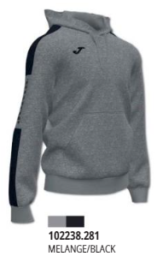

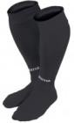
TAILLE : TAILLE : ___________

28-33 (S) / 34-39 (M) / 40-46 (L) 6 / 8 / 10 / 12 / 14 / S / M / L / XL

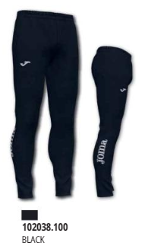
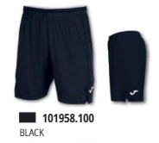
TAILLE : ___________
TAILLE : _______________ 6 / 8 / 10 / 12 / 14 / S / M / L /
6 / 8 / 10 / 12 / 14 / S / M / L / XL

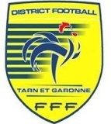
AUTORISATIONS
METTRE UNE CROIX DANS LA CASE CHOISIE

Autorisation de prise en charge médicale Autorise les dirigeants du club à prendre toutes les mesures nécessaires en cas d’accident survenu dans le cadre de la pratique du football, à faire intervenir un médecin pour pratiquer ou faire pratiquer, toute intervention indispensable, même sous anesthésie générale et pour donner les soins nécessaires, en cas d’urgence.

OUI NON

Autorisation de transport Autorise mon enfant à être transporté, pour tous déplacements nécessaires à la pratique de son sport, par toutes personnes autorisées par l’EFGG, entraîneur, dirigeant d’équipe, membre du bureau, autre parent de joueur. Egalement qu’il soit, si besoin, transporté par une société d’autocars choisie par l’EFGG.

OUI NON

Hôpital vers lequel vous souhaitez que votre enfant soit dirigé :

Autorisation de prise de vues et de diffusion

J’accepte d’être consulté, de recevoir par mail les informations sur la vie du club et j’autorise la diffusion des
photographies et vidéos prises dans le cadre des activités de l’EFGG pour les usages suivants :
- Publication sur le site internet et les réseaux sociaux du club ou de la ville
- Exposition éventuelles dans le cadre des activités sportives du club (affiches, brochures, supports vidéos)
- Publication éventuelle à des fins de communication ou par la presse.

OUI NON

ACCOMPAGNEMENTS
(À remplir si vous acceptez de transporter de manière occasionnelle ou permanente d’autres enfants dans le cadre des déplacements des équipes de l’école de football).

Je, soussigné(e),
Atteste sur l’honneur :
Posséder mon permis de conduire :

N° :

Et être assuré pour les personnes transportées. Nom et adresse de mon assurance :
Délivré le : / /

Que mon véhicule est en règle au niveau du contrôle technique
Date du dernier contrôle technique : / /
M’engage à prévenir le responsable de l’Ecole de football en cas de changement dans ma situation (retrait
de permis, résiliation d’assurance, défaut de contrôle technique).

Les mineurs sont sous la responsabilité de l'association exclusivement pendant la durée de la pratique. Un enfant ne peut être laissé seul sans que l'adulte qui accompagne ne soit, auparavant, assuré de la présence effective sur place d'un responsable de l'association.

